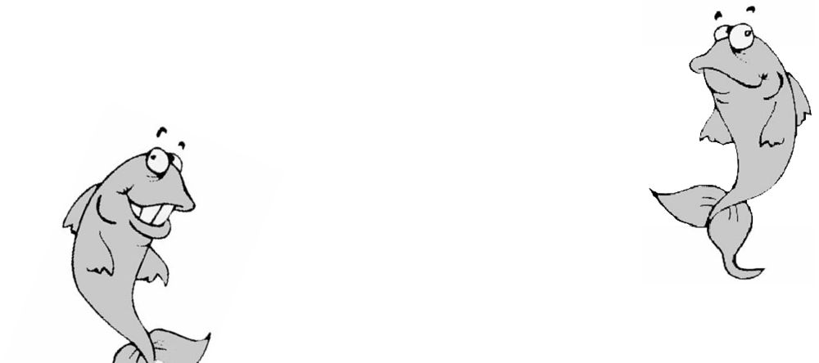
Kleine Speisen

Salate Preis
Beilagensalat 2,50 €
Kleiner frischer Salat mit Baguette 3,50 €
Großer frischer Salatteller mit Baguette 6,50 €
Großer frischer Salatteller mit im Honig
karamellisierten Putenstreifen und Baguette 8,50 €

Zu Salaten bieten wir drei Dressings zur Auswahl
-balsamico, sylter oder hausgemachten Honig-Senf
(Dressing G)
Hauptspeisen

Warme Speisen Preis

Große Pommes rot/weiß 3,00 €
Mittlere Pommes rot/weiß 2,00 €
Currywurst 5,4,6,J, mit Baguette 3,90 €
Currywurst 5,4,6,J,I mit Pommes weiß 6,50 € Camembert A,C,G mit Preiselbeeren, Salat 7,50 €
Hähnchennuggets A mit Pommes rot/weiß 6,50 €
Giant Cheeseburger 400 gr A,G,K,J,4 6,00 €
Giant Hamburger 400 gr A,G,K,J,4 6,00 €
Giant Cheeseburger/ Hamburger A,G,K,J,4
mit Potato Dippers und kl. Salat 8,50 €

Süßes
1 Stück Kuchen 2,30 €
1 Stück Torte 2,50 €

1 Kugel Eis 1,00 €

DSC-Eisbecher 4,80 €

Eisbecher mit Saisonfrüchten,
Schokogus oder Erdbeersirup und Sahne 5,50 €

Alkoholische Getränke

Biere 0,3 l 0,5

Allersheimer Pottland /Fass 2,30 € 3,30 €
Einbecker Brauherren/ Fass 2,30 € 3,30 €
Einbecker dunkel Flasche 2,20 €
Köstritzer Flasche 2,20 €
Radler 2,4,11 2,30 € 3,00 €
Hefeweizen, vom Fass 2,50 € 3,50 €
Weizenbier, dunkel 0,5 l Fl. 3,30 €
Weizenbier, alkoholfrei 0,5 l Fl. 3,30 €
Weizen Banane 2,60 € 3,60 €
Vita Malz, alkoholfrei 0,33 Fl. 2,20 €

Wein und Sekt

Weißwein 0,2 l 3,00 €
Rotwein 0,2 l 3,00 €
Sekt 10 cl 2,50 €

Spirituosen vol. % 2 cl

Fürst Bismarck 38,0 % 2,00 €
Wodka 37,5 % 2,00 €
Malteser 38,0 % 2,00 €
Obstler 38,0 % 2,00 €
Williams Birne Obstler 40,0 % 2,20 €
Lockstedter 45,0 % 2,50 €
Ramazotti 30,0 % 2,50 €
Jägermeister 35,0 % 2,00 €

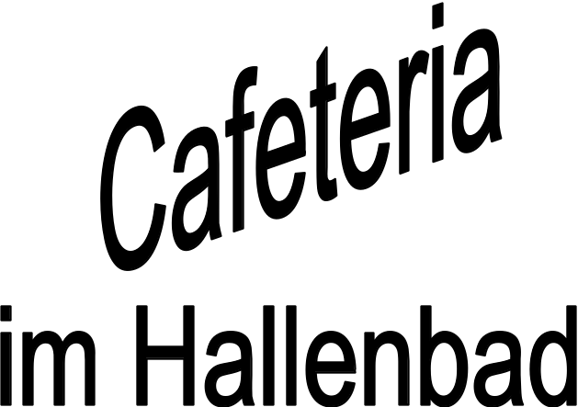

EILLES Tee und JJ Darboven Kaffee

Tee luxury Eilles
Pfefferminze, Sommerbeeren,
Alphüttenkräuter, Earl Grey,
Roobos, Grüner Tee 2,00 €

Kaffee 14 2,00 €
Espresso 14 2,00 €
Doppelter Espresso 14 3,50 €
Espresso macciato G,2,14 2,50 €
Cappuccino classic G,2,14 2,50 €
Milchkaffee 14,G,2 3,00 €
Latte Macchiato 14,G,2 3,00 €
Cappuccino Hausmarke G,2,14 2,50 €
(mit Schokoladengeschmack und Sahne)
Heiße schweizer Schokolade 2,80 €

Alkoholfreie Getränke

BIO Zisch Limonaden 0,33 l Fl. 2,20 €
Himbeer cassis, Rhabarber, Nature Energy,
Holunderblüte, Ginger Life, Tonic
Orangensaft Fahinger 0,20 l Gl. 2,00 €
0,33 l 0,5 l

Coca Cola 2,4,14,11 2,00 € 2,90 €
Coca Cola zero 2,4,14,11 2,00 € 2,90 €
Fanta 2,4,11 2,00 € 2,90 €
Sprite 2,4,11 2,00 € 2,90 €
Mezzo Mix 2,4,14,11 2,00 €
Lift Apfelschorle 2,4,14,11 2,00 €
Bad Pyrmonter Mineralwasser 0,25 l Fl. 1,80 €
Fit Kick Mineralwasser 0,25 l Fl. 1,80 €
Bad Driburger Minetralwasser still 0,25 l Fl. 1,80 €

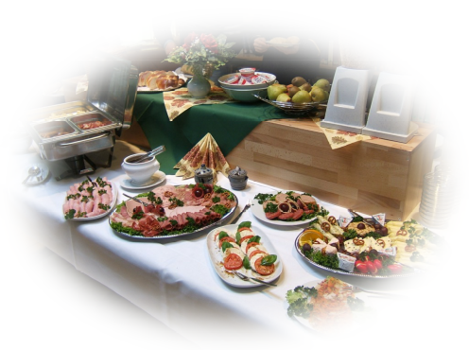
Inklusivpreise ab 01. März 2019
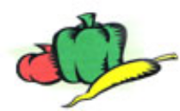

Inhaber:


